Soal Penyisihan

- Suatu data berat badan 5 siswa dinyatakan sebagai b₁, b₂, b₃, b₄, b₅. Rata-rata dari kelima data tersebut adalah 45 kg dan mediannya adalah 48 kg. Setelah ditambahkan satu data baru b₆, rata-rata naik menjadi 46 kg tetapi median tetap. Tentukan selisih antara b₆ dan b₃.
- Di sebuah pondok, rata-rata nilai matematika santri putra adalah 84 (jumlah putra = $p$), rata-rata santri putri adalah 78 (jumlah putri = $q$). Jika diketahui jumlah semua santri $p+q=60$dan rata-rata keseluruhan adalah 82, tentukan $p$dan $q$.
- Jika lima data memiliki rata-rata 12, median 12, modus 15, dan range (jangkauan) 7, maka data kedua setelah diurutkan adalah
- Sebidang tanah berbentuk segitiga dengan setiap titik sudutnya diberi tonggak pembatas A,B, dan C. Jika jarak antara tonggak A dan B adalah 300 m, sudut ABC=45∘, dan sudut BCA=60∘, jarak antara tonggak A dan C adalah...
- cot 105∘ tan 15∘=⋯
- Hitung nilai tepat (bentuk akar) dari sin75∘−cos15∘
- Diketahui fungsi f(x)=2x2–3x+1 dan fungsi g(x)=x2–4x+2 maka nilai dari (f∘g)(1)=⋯
- Diketahui dan f(x)=x2+x $(g∘f)(x)=2x^{2}+2x+3$. Tentukan nilai g(x)!
- Fungsi $f(x)=\frac{2x+3}{x+1}$. Tentukan $f^{-1}(x)$!
- Diketahui fungsi $f(x)=\frac{3x+2}{x-1}$. Tentukan fungsi invers $f^{-1}(x)$dan nilai dari $f^{-1}(5)$

Jawaban

- Pembahasan (Format Singkat dan Matematis):
Misalkan Data Lama: b₁, b₂, b₃, b₄, b₅
Rata-rata lama: (b₁ + b₂ + b₃ + b₄ + b₅)/5 = 45 → b₁ + b₂ + b₃ + b₄ + b₅ = 225
Median = b₃ = 48
Data Baru: b₁, b₂, b₃, b₄, b₅, b₆
Rata-rata baru: (b₁ + b₂ + b₃ + b₄ + b₅ + b₆)/6 = 46
→ b₁ + b₂ + b₃ + b₄ + b₅ + b₆ = 276
Selisih jumlah data baru dan lama: 276 − 225 = b₆ = 51
Karena median tetap, maka posisi median tidak berubah → b₃ = b₄ = 48
Selisih: b₆ − b₃ = 51 − 48 = 3
Jadi, selisih antara b₆ dan b₃ adalah 3 kg.
- Total putra = $84p$. Total putri = $78q$. Total keseluruhan = $84p+78q$.
Rata-rata keseluruhan 82 berarti:
$\frac{84p+78q}{p+q}=82,p+q=60.$
Substitusi $p+q=60$:
$84p+78q=82⋅60=4920.$
Tapi $q=60-p$. Masukkan:
$84p+78(60-p)=492084p+4680-78p=49206p+4680=4920⇒6p=240⇒p=40.$
Maka $q=60-40=20$.
Jawaban: $p=40$(putra), $q=20$(putri).

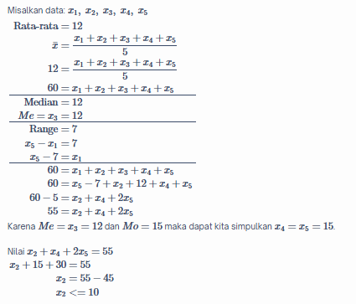

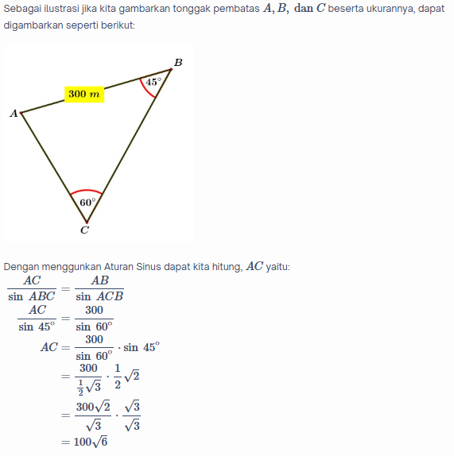

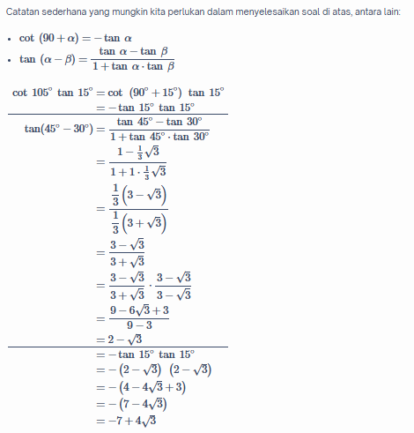

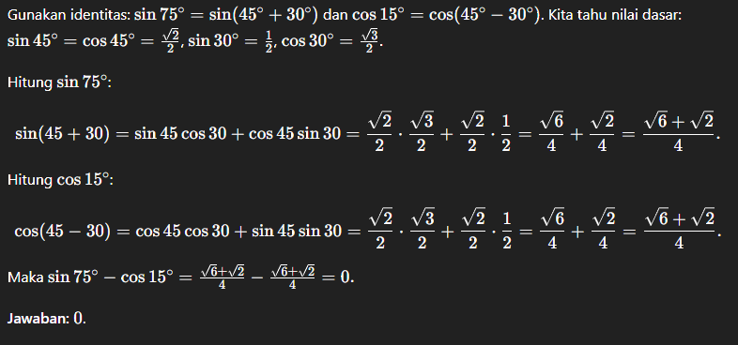

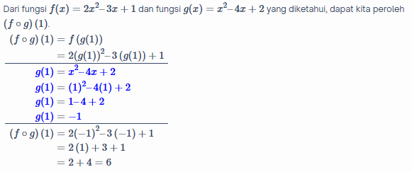

- Kita punya
$f(x)=x^{2}+x$dan $(g∘f)(x)=2x^{2}+2x+3$.
Misalkan $u=f(x)=x^{2}+x$. Maka
$(g∘f)(x)=g(f(x))=g(u)=2x^{2}+2x+3.$
Tapi $2x^{2}+2x+3=2(x^{2}+x)+3=2u+3$. Jadi
$g(u)=2u+3.$
Dengan mengganti kembali variabel $u$ke $x$, diperoleh
$g(x)=2x+3.$

- Langkah 1:
Misal $y=\frac{2x+3}{x+1}$
Langkah 2;
Tukar $x↔y$:
$x=\frac{2y+3}{y+1}$
Langkah 3:
Kalikan silang:
$x(y+1)=2y+3xy+x=2y+3xy-2y=3-xy(x-2)=3-xy=\frac{3-x}{x-2}$
Maka:
$f^{-1}(x)=\frac{3-x}{x-2}$
- Misalkan $y=\frac{3x+2}{x-1}$
Tukar posisi $x$dan $y$:
$x=\frac{3y+2}{y-1}$
Kalikan silang:
$x(y-1)=3y+2xy-x=3y+2$
Kumpulkan suku $y$di satu sisi:
$xy-3y=x+2y(x-3)=x+2y=\frac{x+2}{x-3}$
Jadi,
$f^{-1}(x)=\frac{x+2}{x-3}$
Hitung $f^{-1}(5)$:
$f^{-1}(5)=\frac{5+2}{5-3}=\frac{7}{2}$
Jawaban akhir:
$f^{-1}(x)=\frac{x+2}{x-3}$, dan $f^{-1}(5)=\frac{7}{2}$.

